JAPAN ALPS
TOKYO HAKUBA KAMIKOCHI FUJI
ทัวร์ เรียล เรียล...โตเกียว 3 กษัตริย์

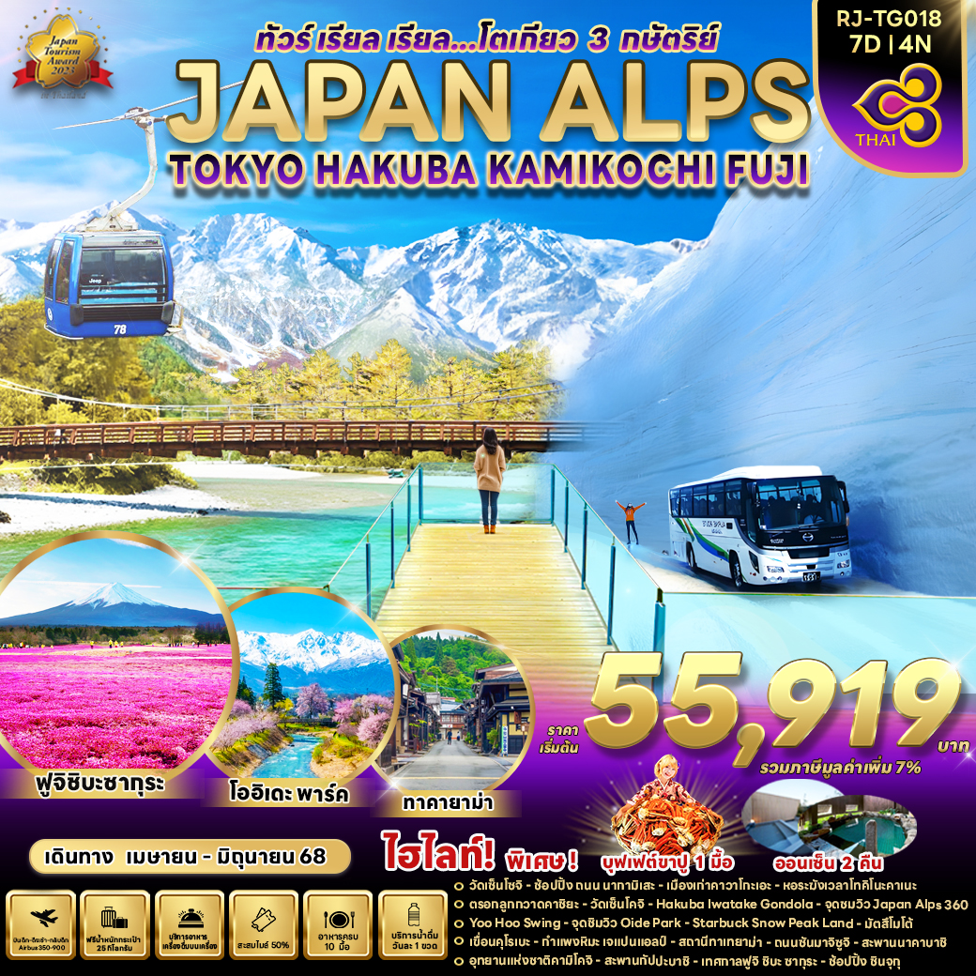

วัน | โปรแกรมทัวร์ | มื้ออาหาร |  |  | โรงแรม
วัน | โปรแกรมทัวร์ | เช้า | เที่ยง | เย็น | โรงแรม
1 |   สนามบินนานาชาติสุวรรณภูมิ ประเทศไทย  (TG640 BKK-NRT 22:10-06:20+1) | - | - | - | **บริการอาหารและเครื่องดื่มบนเครื่อง**
2 | สนามบินนานาชาตินาริตะ ประเทศญี่ปุ่น-กรุงโตเกียว-  วัดเซ็นโซจิ-ถนนนากามิเสะ-ถ่ายรูปหอคอยโตเกียวสกายทรี  (ริมแม่น้ำสุมิดะ)-เมืองเก่าคาวาโกเอะ-ถนนคุราสึคุริ-หอระฆังเวลาโทคิโนะคาเนะ-ตรอกลูกกวาดคาชิยะ-นากาโน่ | - |  | - | HOTEL METROPOLITAN NAGANO  หรือเทียบเท่า ★★★
3 | วัดเซ็นโคจิ-ถนนนากามิเสะ-ฮาคุบะ-สถานีอิวาทาเกะ กอนโดล่า ลิฟท์-จุดชมวิว JAPAN ALPS 360-YOO HOO! SWING-  โออิเดะพาร์ค-STARBUCK SNOW PEAK LAND-มัตสึโมโต้ |  |  | - | IROHA GRAND HOTEL MATSUMOTO EKI-MAE  หรือเทียบเท่า ★★★
4 | สถานีโอกิซาว่า-เขื่อนคุโรเบะ-ชมกำแพงหิมะแห่งเจแปน แอลป์-สถานีทาเทยาม่า-ทาคายาม่า | SET BOX |  | - | TABINO HOTEL HIDA TAKAYAMA  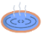  หรือเทียบเท่า ★★★
5 | ตลาดเช้าทาคายาม่า-ถนนซันมาจิซูจิ-สะพานนาคาบาชิ-  ที่ทำการเก่าเมืองทาคายาม่า(ด้านนอก)-  อุทยานแห่งชาติคามิโคจิ-สะพานกัปปะบาชิ-ยามานาชิ |  |  |  | YUKARI NO MORI  หรือเทียบเท่า ★★★  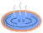
6 | เทศกาลฟูจิ ชิบะ ซากุระ-เรียนรู้พิธีชงชาแบบญี่ปุ่น-กรุงโตเกียว-ช้อปปิ้งชินจุกุ+ถ่ายรูป CAT 3D-สนามบินนานาชาติฮาเนดะ |  |  | - | -
7 | สนามบินนานาชาติฮาเนดะ-สนามบินนานาชาติ  สุวรรณภูมิ (TG661 HND-BKK 00:20-04:50) | - | - | - | **บริการอาหารและเครื่องดื่มบนเครื่อง**
** รายการทัวร์ข้างต้น อาจมีการสลับปรับเปลี่ยนเพื่อความเหมาะสม **



กำหนดการเดินทาง | Ticket PNR | ราคา
กำหนดการเดินทาง | Ticket PNR | ผู้ใหญ่ | เด็กอายุต่ำกว่า 2 ปี | พักเดี่ยว
17-23 เมษายน 2568 | 6BUIIZ | 59,919.- | 12,900.- | 10,900.-
18-24 เมษายน 2568 | 6BZ5PN | 59,919.- | 12,900.- | 10,900.-
19-25 เมษายน 2568 | 6BZQEH | 59,919.- | 12,900.- | 10,900.-
8-14 พฤษภาคม 2568 | 6YV6N3 | 59,919.- | 12,900.- | 10,900.-
13-19 พฤษภาคม 2568 | 6YVIE4 | 59,919.- | 12,900.- | 10,900.-
15-21 พฤษภาคม 2568 | 6YVETT | 59,919.- | 12,900.- | 10,900.-
20-26 พฤษภาคม 2568 | 6YWZVL | 59,919.- | 12,900.- | 10,900.-
หมายเหตุ 2 พีเรียดด้านล่าง เปลี่ยนโปรแกรมจาก เทศกาลฟูจิ ชิบะ ซากุระ เป็น ชมวิวภูเขาไฟฟูจิ ชั้น 5 แทน
22-28 พฤษภาคม 2568 | 6YWMLT | 59,919.- | 12,900.- | 10,900.-
27 พฤษภาคม-02 มิถุนายน 2568 | 6YWTIX | 55,919.- | 12,900.- | 10,900.-

สนามบินนานาชาติสุวรรณภูมิ ประเทศไทย

19:00 น. คณะพร้อมกัน ณ อาคารผู้โดยสารขาออกระหว่างประเทศชั้น 4
สนามบินนานาชาติสุวรรณภูมิ ประตู 10 พบเจ้าหน้าที่ของบริษัทฯ คอยให้การต้อนรับและอำนวยความสะดวก นำท่านเช็คอินออกบัตรที่นั่ง ณ เคาน์เตอร์สายการบิน THAI AIRWAYS (TG)
22:10 น. ออกเดินทาง สนามบินนานาชาตินาริตะ ประเทศญี่ปุ่น
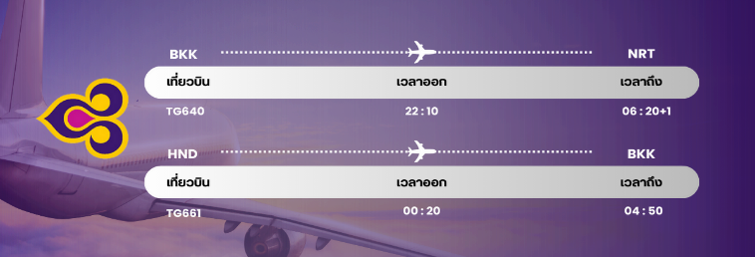
(บริการอาหารและเครื่องดื่มบนเครื่อง) ใช้ระยะเวลาในการเดินทางประมาณ 6.20 ชั่วโมง

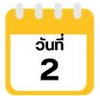
สนามบินนานาชาตินาริตะ-กรุงโตเกียว-วัดเซ็นโซจิ-ถนนนากามิเสะ-
ถ่ายรูปหอคอยโตเกียวสกายทรี (ริมแม่น้ำสุมิดะ)-เมืองเก่าคาวาโกเอะ-
ถนนคุราสึคุริ-หอระฆังเวลาโทคิโนะคาเนะ-ตรอกลูกกวาดคาชิยะ-นากาโน่

06:20 น. คณะเดินทางถึง สนามบินนานาชาตินาริตะ ประเทศญี่ปุ่น
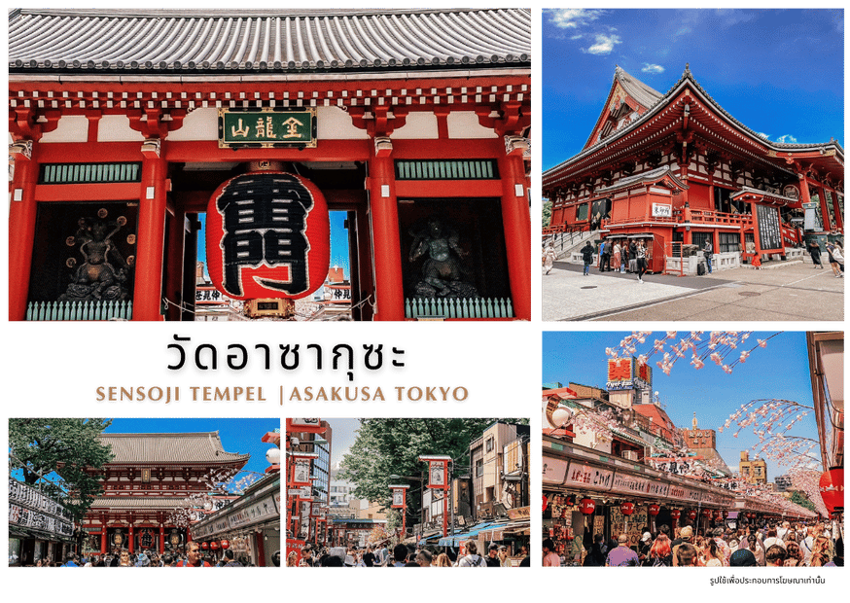
(**เวลาที่ประเทศญี่ปุ่นจะเร็วกว่าประเทศไทย 2 ชม. ควรปรับนาฬิกาของท่านเพื่อสะดวกในการนัดหมาย) หลังผ่านพิธีตรวจคนเข้าเมืองแล้ว นำท่านเดินทางเข้าสู่ กรุงโตเกียว (Tokyo) เป็นเมืองหลวงของประเทศญี่ปุ่น มีระบบการปกครองแบบพิเศษ ซึ่งรวมการปกครองในรูปแบบจังหวัด และเทศบาลนครไว้ด้วยกัน ทั้งนี้ เขตอภิมหานครโตเกียวจัดว่าเป็นเขตเมืองที่ใหญ่ที่สุดในโลก นำท่านสู่ วัดเซ็นโซจิ หรือวัดอาซากุสะ (Sensoji Temple) เป็นวัดที่ขึ้นชื่อว่าเก่าแก่มากที่สุดของเมืองโตเกียวและเป็นที่นิยมมากที่สุดวัดหนึ่ง โดยจะมี ถนนนากามิเสะ (Nakamise) ที่เป็นถนนยาวเข้าสู่พื้นที่ภายในวัดที่จะเต็มไปด้วยร้านค้ามากมาย นักท่องเที่ยวนิยมถ่ายภาพที่ระลึกกับโคมแดงอันใหญ่ๆ ที่เปรียบเสมือนสัญลักษณ์สำคัญมากๆ ของวัดแห่งนี้ ให้ท่านได้ช้อปปิ้งสินค้าของญี่ปุ่น เลือกกินขนมสุดอร่อยตามอัธยาศัย

จากนั้นนำท่านแวะ ถ่ายรูปหอคอยโตเกียวสกายทรี (Tokyo Sky Tree) ริมแม่น้ำสุมิดะ (Sumida River) หอคอยที่สูงที่สุดในโลก จัดเป็นแลนด์มาร์กอีกอย่างหนึ่งของกรุงโตเกียวบริเวณริมแม่น้ำสุมิดะ เป็นหอส่งสัญญาณโทรคมนาคมที่สูงที่สุดในโลก (ราคาทัวร์ไม่รวมค่าขึ้นหอคอย) นอกจากนั้นในช่วงเดือนเมษายนท่านจะยังได้ชื่นชมความสวยงามของดอกซากุระที่บานเรียงรายอยู่ริมทางเดินเลียบแม่น้ำสุมิดะอีกด้วย (การบานและโรยของดอกซากุระขึ้นอยู่กับธรรมชาติและสภาพอากาศ) อิสระให้ท่านเก็บภาพตามอัธยาศัย


จากนั้นนำท่านสู่ เมืองคาวาโกเอะ (Kawagoe) เป็นนครศูนย์กลางใน จ.ไซตามะ ประเทศญี่ปุ่น เมืองนี้ได้รับฉายาว่าเป็นเมือง "เอโดะจิ๋ว" (Little Edo) ด้วยอาคารบ้านเรือนภายในเขตเมืองเก่าที่ยังคงอนุรักษ์ไว้เป็นอย่างดี เป็นสถาปัตยกรรมเก่าสมัยยุคเอโดะ การเดินทางจากโตเกียวง่าย และใช้เวลาเดินทางเพียงประมาณ 1 ชม. เท่านั้น
นำท่านสู่ ถนนคุราสึคุริ (Kurazukuri) ย่านเมืองเก่าของเมือง ให้ท่านได้เก็บภาพบรรยากาศย้อนยุคสมัยเอโดะ บ้านเรือนย้อนยุคที่ทอดยาวริมสองฝั่ง ให้ท่านได้ชม หอระฆังเวลาโทคิโนะคาเนะ (Toki no Kane) ก่อสร้างเป็นอาคาร 3ชั้น สูง 16 เมตร อายุยาวนานกว่า 350 ปี ได้ชื่อว่า เป็นสัญลักษณ์ของเมืองคาวาโกเอะ
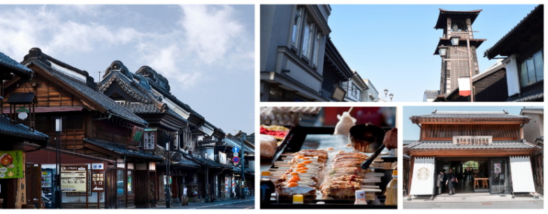

บริเวณใกล้ๆกันยังมี ตรอกขนมโบราณคาชิยะโยโคโช (Kashiya Yokocho) หรือ ตรอกลูกกวาด (Candy Alley) เป็นตรอกซอยเล็กๆ ที่มีร้านค้าขายขนมโหลราคาถูกแบบโบราณ และ อาหารว่าง ส่วนใหญ่จะเป็นบ้านของชาวบ้านในย่านนั้นที่เปิดเป็นร้านขนมกันมาตั้งแต่สมัยโบราณ ให้ท่านอิสระเลือกซื้อขนม ของกินเล่น หรือของฝาก และเพลิดเพลินไปกับบรรยากาศของช่วงเวลาสมัยโชวะตามอัธยาศัย ได้เวลาอันสมควรนำท่านเดินทางสู่ เมืองนากาโน่ (Nagano) เพื่อเข้าสู่ที่พัก (ใช้เวลาเดินทางประมาณ 2 ชั่วโมง 45 นาที)

อิสระอาหารเย็นตามอัธยาศัย
พักที่ HOTEL METROPOLITAN NAGANO หรือเทียบเท่าระดับเดียวกัน

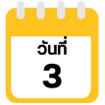
วัดเซ็นโคจิ-ถนนนากามิเสะ-ฮาคุบะ-สถานีอิวาทาเกะ กอนโดล่า ลิฟท์-จุดชมวิว JAPAN ALPS 360-YOO HOO! SWING-โออิเดะพาร์ค-STARBUCK SNOW PEAK LAND-มัตสึโมโต้



จากนั้นนำท่านสู่ วัดเซ็นโคจิ (Zenkoji Temple) เป็นวัดที่เก่าแก่และมีชื่อเสียงที่สุดแห่งหนึ่งของญี่ปุ่น สร้างขึ้นตั้งแต่ศตวรรษที่ 7 หรือ 1,400 กว่าปี ความเก่าแก่ และประวัติศาสตร์ของวัดนี้ ดึงดูดผู้คนหลายล้านคนต่อปีให้มาเยี่ยมชม นอกจากนี้เมืองหลวงของนากาโน่ตั้งแต่ยุคสมัยก่อน ก็ถูกสร้างขึ้นโดยมีวัดเซ็นโคจิแห่งนี้เป็นศูนย์กลาง เป็นวัดพุทธแห่งแรก และเป็นที่ประดิษฐานของพระพุทธรูปองค์แรกที่เข้ามายังญี่ปุ่น และยังเป็นวัดพุทธที่ไม่มีนิกาย ต้องรับคนทุกเพศ ทุกนิกายอีกด้วย
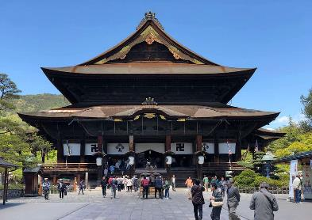
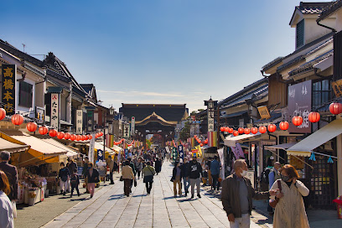
ไฮไลท์สำคัญ คือ อารามหลัก ได้รับการจดทะเบียนเป็นสมบัติของชาติ มีทางเดินใต้ดินมืดสนิทให้ได้ลองเดินวนรอบ เพื่อสัมผัสประสบการณ์แห่งการเกิดใหม่เรียกว่า “ไคดังเมะกุริ” และบริเวณทางเดินเข้าวัด จะมี ถนนนากามิเสะ (Nakamise) เป็นชื่อของถนนเส้นหลักระหว่างประตู Niomon และ ประตู Sanmon ของวิหารใหญ่ วัด Zenkoji ชื่อนี้มีความหมายตามตัวอักษรว่า “ถนนของร้านค้าภายในบริเวณวัด” ที่เต็มไปด้วยร้านค้ามากมาย ตั้งแต่ของที่ระลึกทางพุทธศาสนา ของเก่าสะสม งานหัตถกรรม และเครื่องปั้นดินเผาท้องถิ่น ขนม ซอฟท์ครีม ของทานเล่นมากมาย เมืองนากาโนะนั้น มีชื่อเสียงในเรื่องมิโซะ ไม่พลาดกับการได้ชิมซอฟท์ครีมรสมิโซะ อีกด้วย

จากนั้นนำท่านสู่ ฮาคุบะ (Hakuba) ตั้งอยู่ทางตอนเหนือของจังหวัดนากาโน่ (Nagano) บนความสูงระดับ 3,000 เมตรของเทือกเขาแอลป์ตอนเหนือ ในฤดูหนาวนับเป็นสวรรค์ของนักสกี ถึงแม้จะเป็นเมืองไม่ใหญ่ แต่ก็มีสกีรีสอร์ทให้บริการสำหรับนักท่องเที่ยว และนักสกีเพียบพร้อมไม่แพ้ที่อื่นๆ นอกจากนั้นยังคงมีความงดงามของวิวทิวทัศน์ที่สวยงามในทุกฤดู นำท่านสู่ สถานีโนอาห์ อิวาทาเกะ กอนโดล่า ลิฟท์ (Noah Iwatake Gondola Lift) เพื่อขึ้นไปยัง Hakuba Iwatake Mountain Resort (รวมค่ากอนโดล่าลิฟท์) ใช้เวลาประมาณ 10 นาที เพื่อขึ้นไปยังด้านบนภูเขาอิวาทาเกะ ความสูงกว่าระดับน้ำทะเล 1,100 เมตรนั้น วิวทิวทัศน์ของเทือกเขาฮิดะ หรือเทือกเขาเจแปนแอลป์ตอนเหนือสวยงามตระการตาแก่การมาเยือน (หมายเหตุ กระเช้าสถานีโนอาห์ อิวาทาเกะ กอนโดล่า ลิฟท์ มีการปิดให้บริการในช่วงเปลี่ยนฤดูกาลของทุกปี โดยการเปิดทำการของกระเช้าในช่วงเดือนเมษายนยังไม่ทราบแน่ชัดว่าเป็นช่วงเวลาไหน ดังนั้นทางบริษัทฯ ขอทำการเปลี่ยนแปลงสถานที่ขึ้นกระเช้าเป็น ฮัปโปะ โอเนะ หรือ ฮาคุบะ โกริวแทน)
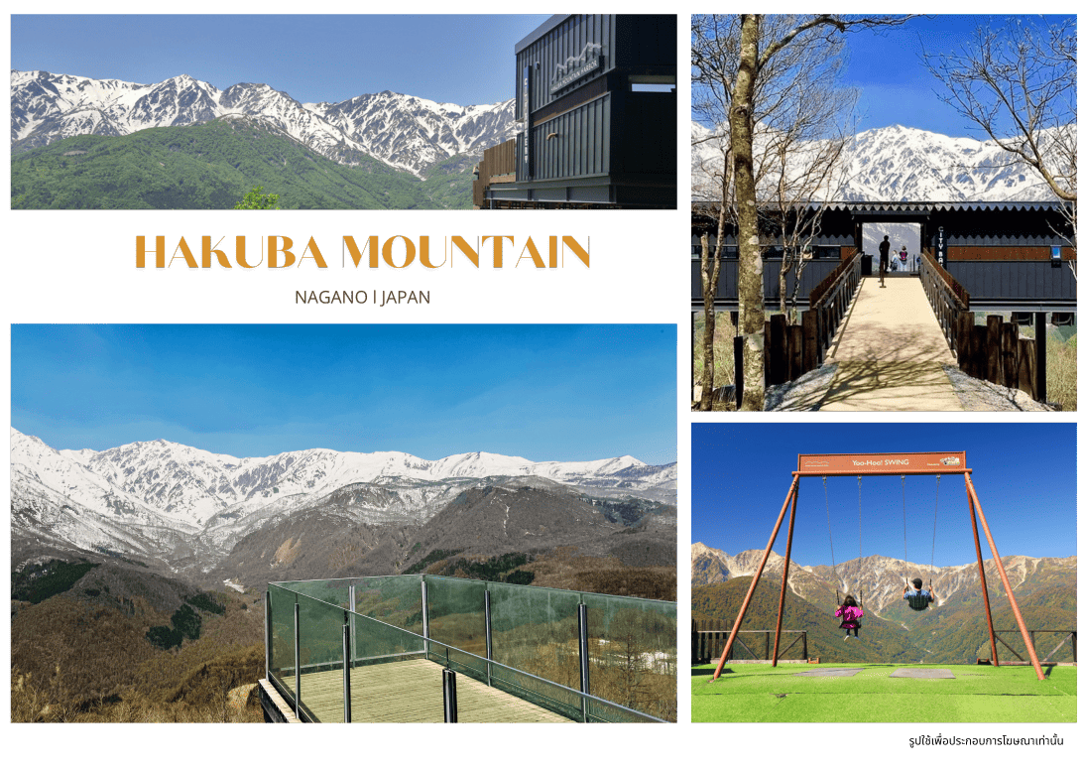

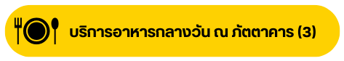
ห้ามพลาดกับการชมวิวแบบพาโนรามา ณ จุดชมวิวเทือกเขาแอลป์แบบ 360 องศา (Hakuba Mountain Harbor) ด้วยทัศนียภาพที่เหนือชั้นของภูเขาโดยรอบ จุดเด่น คือ ระเบียง “Hakuba Sanzan” ที่สามารถเห็นเทือกเขาแอลป์แบบ 360 องศา ได้อย่างสวยงามในทุกฤดูกาล อีกทั้งสามารถยืนถ่ายรูป และดื่มด่ำกับบรรยากาศได้อย่างเต็มอิ่ม ในบริเวณเดียวกันที่มี ร้านเบเกอรี่ The City Bakery (ไม่รวมค่าอาหารและเครื่องดื่ม) โดยทางเข้ามีที่นั่งบนระเบียง สามารถเพลิดเพลินไปกับการจิบเครื่องดื่มอุ่นๆ พร้อมชมบรรยากาศตามอัธยาศัย นอกจากนี้ยังมี Yoo-Hoo! SWING ชิงช้าลอยฟ้าขนาดใหญ่ที่สามารถชมวิวสวยๆ ไปพร้อมกับแกว่งชิงช้าแบบหันหน้าเข้าหาธรรมชาติบนเทือกเขาสูง (ราคาทัวร์ไม่รวมค่าชิงช้า)

จากนั้นนำท่านสู่ สวนโออิเดะ พาร์ค (Oide Park) เป็นสวนที่อยู่ในฮาคุบะ โดยสวนแห่งนี้เป็นจุดชมวิวทิวทัศน์ที่สวยงานน่าประทับใจอีกแห่งนึงของหมู่บ้านฮาคุบะ จังหวัดนากาโน่ ซึ่งท่านสามารถมองเห็นแนวเทือกเขาเจแปนแอลป์ตั้งโดดเด่นเป็นฉากหลัง ไม่ว่าฤดูกาลไหนๆก็สวยงามประทับใจ โดยเฉพาะในช่วงที่ซากุระบานในฤดูใบไม้ผลิ ทั่วทั้งพื้นที่จะถูกแต่งแต้มไปด้วยสีชมพูสดใส ตัดกับสีฟ้าของแม่น้ำฮิเมะที่ไหลผ่าน รวมถึงมีแลนด์มาร์คเด่นอย่าง สะพานแขวนโออิเดะ (Oide Suspension Bridge) ที่ทอดยาวอยู่ตรงหน้าเทือกเขาเจแปนแอลป์ นับเป็นภาพที่ต้องมาสัมผัสด้วยตาตัวเอง อิสระให้ท่านเก็บภาพความประทับใจตามอัธยาศัย (การบานและโรยของดอกซากุระขึ้นอยู่กับสภาพอากาศในแต่ละปี)
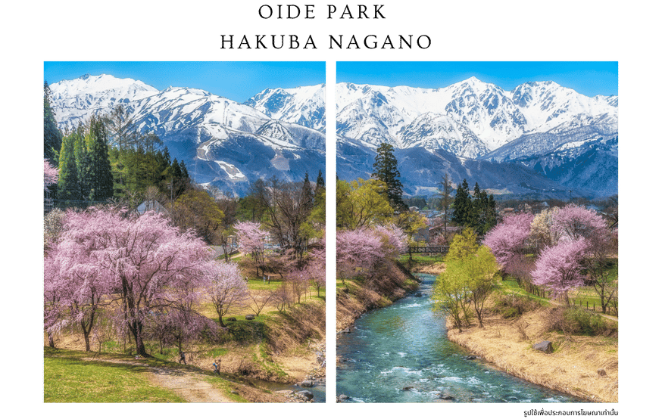

นำท่านจิบกาแฟพร้อมกับชมวิวทิวทัศน์ธรรมชาติอันงดงามของฮาคุบะที่ STARBUCK SNOW PEAK LAND ตั้งอยู่ที่ SNOW PEAK LAND STATION HAKUBA สถานที่ตั้งแคมป์ท่ามกลางธรรมชาติอันอุดมสมบูรณ์ที่มีเทือกเขางามเป็นฉากหลัง มีทั้งที่นั่งในร่มและกลางแจ้งให้เราได้เลือกเสพบรรยากาศตามใจชอบ พร้อมจำหน่ายสินค้าฉลองการเปิดตัวด้วยสกรีนยี่ห้อ Snow Peak ลงในผลิตภัณฑ์ที่จำหน่ายภายในสตาร์บัคส์ด้วย (ราคาทัวร์ไม่รวมค่าเครื่องดื่ม) จากนั้นนำท่านเดินทางสู่ เมืองมัตสึโมโต้ (Matsumoto) เมืองที่ใหญ่อันดับสองของ จ.นากาโน่ นำท่านเข้าสู่ที่พัก (ใช้เวลาเดินทางประมาณ 1 ชั่วโมง 30 นาที)

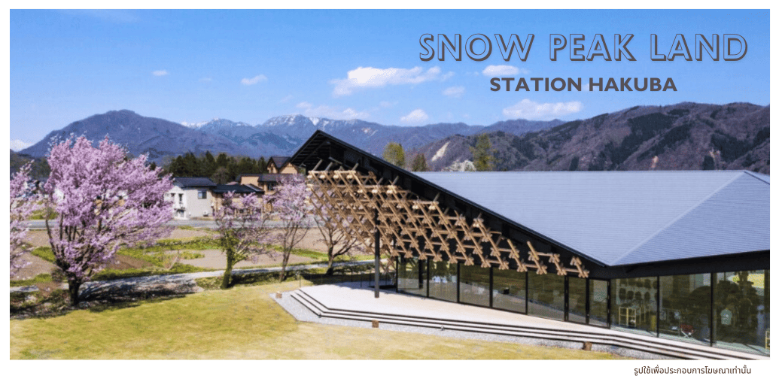

อิสระอาหารเย็นตามอัธยาศัย
พักที่ IROHA GRAND HOTEL MATSUMOTO EKI-MAE หรือเทียบเท่าระดับเดียวกัน

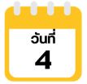
สถานีโอกิซาว่า-เขื่อนคุโรเบะ-ชมกำแพงหิมะแห่งเจแปน แอลป์-สถานีทาเทยาม่า-
ทาคายาม่า



เช้าตรู่นำท่านสู่ สถานีโอกิซาว่า (Ogizawa Station Nagano) ซึ่งอยู่ในเมืองโอมาจิ จุดตั้งต้นของเส้นทางแอลป์ฝั่งจังหวัดนากาโน่ นำท่านขึ้น รถบัสพลังงานไฟฟ้าอุโมงค์คันเด็น (Kanden Tunnel Electric Bus) (ใช้เวลาประมาณ 15 นาที) เพื่อนำท่านไปยัง เขื่อนคุโรเบะ (Kurobe Dam) เป็นเขื่อนที่มีความสูงที่สุดในญี่ปุ่นด้วยความสูงถึง 186 เมตร นำท่านเดินเท้าผ่านสันเขื่อนคุโรเบะสู่ สถานีเคเบิ้ลคาร์คุโรเบะ (Kurobe Cable Car) (ใช้เวลาเดินประมาณ 15 นาที) ซึ่งตัวรถกระเช้าจะมาจอดอยู่ที่ชั้นใต้ดินทำให้ที่นี้สามารถให้บริการได้แม้กระทั้งในช่วงที่มีหิมะตก ระหว่างทางเดินท่านสามารถเก็บภาพความสวยงามของทิวทัศน์บริเวณสันเขื่อนเป็นที่ระลึก

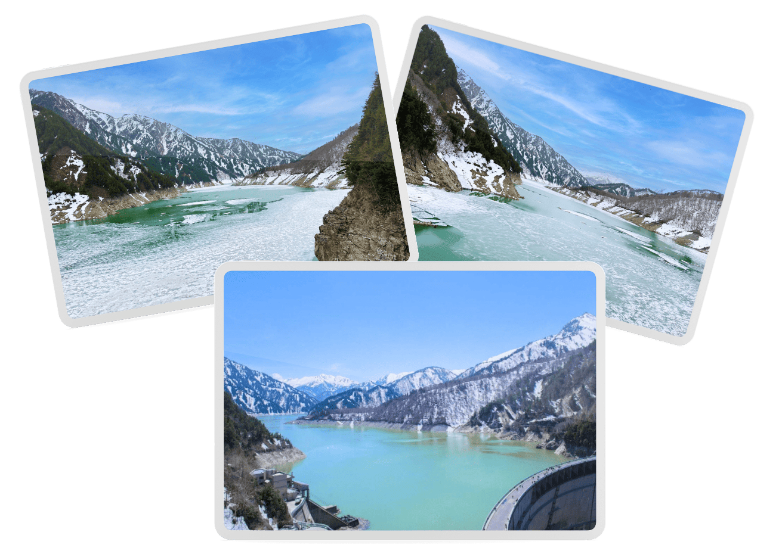

จากนั้นนำท่านนั่งเคเบิ้ลคาร์สู่สถานีคุโรเบะไดระ (Kurobedaira Station) (ใช้เวลาประมาณ 5 นาที) ต่อด้วยนั่ง กระเช้าทาเทยาม่า (Tateyama Ropeway) เพื่อขึ้นไปสู่ ไดกันโบ (Daikanbo) (ใช้เวลาประมาณ 7 นาที) ระหว่างที่กระเช้ากำลังเคลื่อนที่ไปยังด้านบนนั้น ท่านจะได้ดื่มด่ำไปกับทิวทัศน์ที่งดงามของภูเขารอบๆ และทะเลสาบคุโรเบะอันสวยงาม จากนั้นนำท่านต่อด้วย รถบัสพลังงานไฟฟ้าอุโมงค์ทาเทยาม่า (Tateyama Tunnel Electric Bus) (ใช้เวลาประมาณ 10 นาที) ซึ่งจะนำเราลอดผ่านอุโมงค์ใต้เขาทาเทยาม่าสู่ สถานีมูโรโด (Murodo Terminal) ซึ่งเป็นจุดสูงที่สุดที่รถสามารถพาเราขึ้นไปได้ บริเวณมูโรโด อยู่บนจุดที่สูงจากระดับน้ำทะเลกว่า 2,450 เมตร และเป็นจุดที่สูงที่สุดที่เราสามารถมาถึงได้ด้วยรถยนต์ของเส้นทางนี้


จากนั้นนำท่านชม กำแพงหิมะ (Yuki no Otani) โดยก่อนที่จะมีการเปิดการใช้งานเส้นทางนี้ตามกำหนดการ จะมีการนำเครื่องจักรมาไถหิมะเพื่อเป็นการเคลียร์เส้นทางให้รถบัสวิ่งได้ โดยที่หิมะจำนวนมากจากขั้นตอนนี้ จะถูกนำไปกองไว้บริเวณสองข้างถนนจนเกิดเป็นกำแพงขนาดใหญ่ จุดสูงสุดของกำแพงที่เคยวัดได้อยู่ที่ประมาณ 20 เมตร นับเป็นจุดที่น่าตื่นตาตื่นใจ และสวยงามอย่างแท้จริง อิสระให้ท่านเก็บภาพความสวยงามของกำแพงหิมะที่สวยงามตามอัธยาศัย ได้เวลาอันสมควรนำท่านขึ้นรถบัสทาเทยาม่าโคเง็น (Tateyama Kogen Bus) เพื่อเดินทางสู่บิโจไดระ (Bijodaira) (ใช้เวลาประมาณ 50 นาที) รถบัสจะวิ่งผ่านกำแพงหิมะเป็นช่วงๆ จากนั้นนำท่านสู่สถานีทาเทยาม่า (Tateyama Station) โดยเคเบิ้ลคาร์ทาเทยาม่า (Tateyama Cable Car) อีกครั้ง (ใช้เวลาประมาณ 7 นาที)
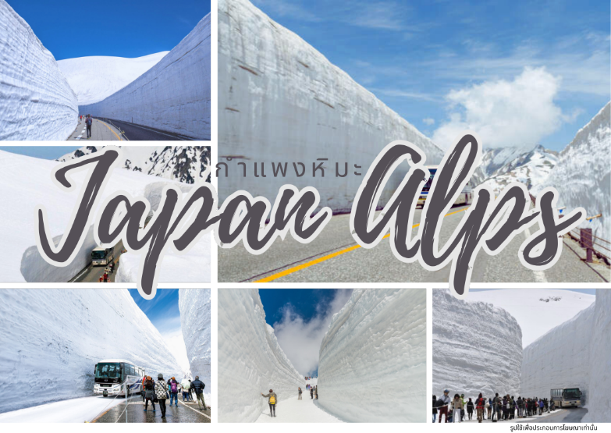

จากนั้นนำท่านเดินทางต่อสู่ เมืองทาคายาม่า (Takayama) เป็นเมืองเล็กๆ ตั้งอยู่ใน จ.กิฟุ ที่โอบล้อมไปด้วยภูเขา และธารน้ำใสจำนวนมาก

อิสระอาหารเย็นตามอัธยาศัย
พักที่ TABINO HOTEL HIDA TAKAYAMA หรือเทียบเท่าระดับเดียวกัน

ให้ท่านได้ผ่อนคลายกับการแช่น้ำแร่ออนเซ็นธรรมชาติ เชื่อว่าถ้าได้แช่น้ำแร่แล้ว
จะทำให้ผิวพรรณสวยงาม และช่วยให้ระบบหมุนเวียนโลหิตดีขึ้น
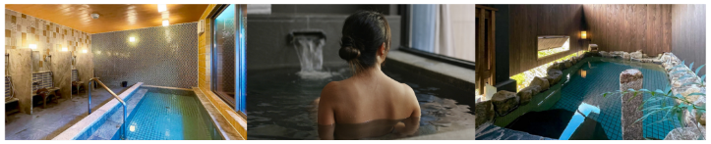

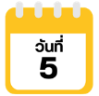
ตลาดเช้าทาคายาม่า-ถนนซันมาจิซูจิ-สะพานนาคาบาชิ-
ที่ทำการเก่าเมืองทาคายาม่า-อุทยานแห่งชาติคามิโคจิ-สะพานกัปปะบาชิ-ยามานาชิ



จากนั้นนำท่านสู่ ตลาดเช้าทาคายาม่า (Takayama Asaichi) เป็นตลาดเช้าเลียบแม่น้ำมิยางาวะ มีร้านค้าราวๆ 60 ร้าน มีทั้งแบบเป็นบ้าน และร้านแผงลอยริมแม่น้ำ จำหน่ายสินค้าต่างๆมากมาย ไม่ว่าจะเป็น ของสด ของแห้ง ผักสด ผลไม้ ของที่ระลึก และพลาดไม่ได้กับร้านเนื้อฮิดะย่างขึ้นชื่อของตลาดแห่งนี้ นำท่านเดินเล่นต่อ ณ ถนนซันมาจิซูจิ (Sanmachi-Suji Street) ซึ่งถูกขนานนามว่าเป็น “ลิตเติ้ลเกียวโต” เป็นย่านเมืองเก่าแก่ที่ยังคงอนุรักษ์ไว้ซึ่งอารยธรรมขนบธรรมเนียมประเพณีในอดีตของชาวญี่ปุ่นได้อย่างสมบูรณ์ ทั้งบ้านเรือน ร้านค้า คาเฟ่ และโรงสาเก พาท่านเดินผ่าน สะพานนาคาบาชิ (Nakabashi Bridge) สะพานสามารถเห็นได้อย่างโดดเด่นจากสีที่แดงเข้ม ทำให้เป็นจุดที่สังเกตได้ง่าย อีกทั้งสะพานแห่งนี้ยังถือเป็นสัญลักษณ์ที่สำคัญจุดหนึ่งของเมืองซึ่งอยู่ท่ามกลางธรรมชาติ และหมู่บ้านแบบดั้งเดิมอันเป็นสัญลักษณ์สำคัญของเมือง จากนั้นให้ท่านถ่ายรูปกับ ที่ทำการเก่าทาคายาม่า (Takayama Jinya) (ด้านนอก) ใช้เป็นทั้งที่ทำงาน และที่อยู่อาศัยของผู้ว่าราชการจังหวัดฮิดะมาเป็นเวลากว่า 176 ปี ภายใต้การปกครองของโชกุนโตกุกาว่าในสมัยเอะโดะ เป็นที่ทำการรัฐในยุคเอะโดะเพียงแห่งเดียวที่ข้ามพ้นยุคสมัยมาได้อย่างสมบูรณ์

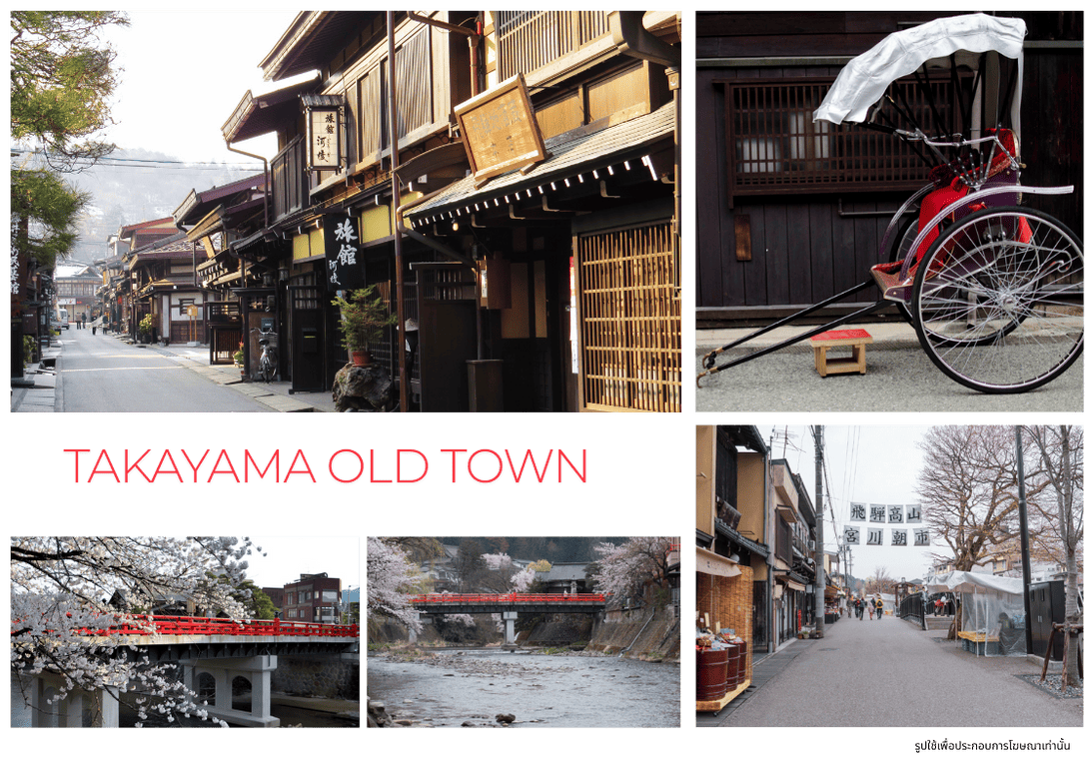



จากนั้นนำท่านสู่ อุทยานแห่งชาติคามิโคจิ (Kamikochi) ดินแดนแห่งธรรมชาติท่ามกลางหุบเขาแสนสวยของเทือกเขา “เจแปน แอลป์” (Japan Alps) เป็นหุบเขาที่อยู่สูงขึ้นไปทางเหนือของเทือกเขาแอลป์ญี่ปุ่น ภาพสายน้ำของแม่น้ำ อะซูสะ ที่ใสสะอาดดังเกล็ดแก้วไหลรินลอดผ่าน สะพานกัปปะบาชิ (สะพานขวัญใจช่างภาพ และมักถูกถ่ายภาพมากที่สุด) ล้อมรอบด้วยผืนป่าอันอุดมสมบูรณ์ และฉากหลังของยอดเขาสูงตระหง่านระดับ 3,000 เมตร เป็นทัศนียภาพที่สวยงามมากที่สุดแห่งหนึ่งในประเทศญี่ปุ่นที่จะทำให้ท่านหลงรักและเพลิดเพลินไปกับการเก็บภาพเป็นที่ระลึกว่าได้มาเยือนสักครั้งหนึ่งของการมาเที่ยวญี่ปุ่น ให้ท่านได้ใช้เวลาถ่ายรูป ดื่มด่ำกับบรรยากาศเทือกเขาแอลป์ญี่ปุ่นอันสวยงามอย่างเต็มที่ หลังจากนั้นนำท่านเดินทางสู่ จังหวัดยามานาชิ ซึ่งเป็นที่ตั้งของภูเขาไฟฟูจิ และทะเลสาบทั้ง 5 รอบภูเขาไฟฟูจิ เพื่อเข้าสู่ที่พัก (ใช้เวลาเดินทางประมาณ 2 ชั่วโมง 45 นาที)

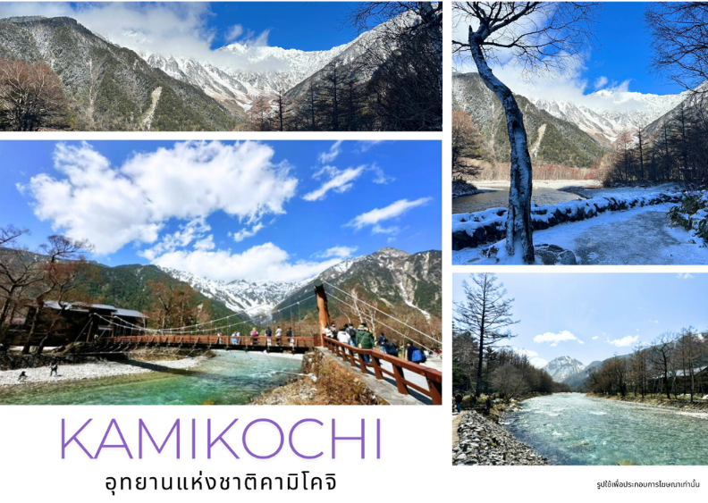



พักที่ YUKARI NO MORI หรือเทียบเท่าระดับเดียวกัน



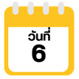
เทศกาลฟูจิ ชิบะ ซากุระ-เรียนรู้พิธีชงชาแบบญี่ปุ่น-กรุงโตเกียว-ช้อปปิ้งชินจุกุ+ถ่ายรูป CAT 3D-สนามบินนานาชาติฮาเนดะ



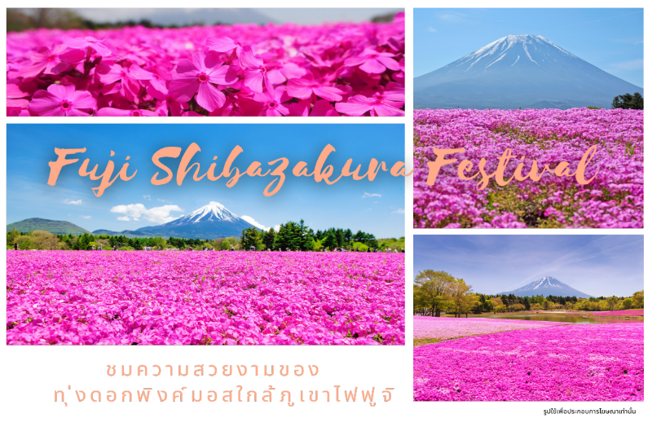
จากนั้นนำท่านสู่ เทศกาลฟูจิชิบะซากุระ (Fuji Shibazakura Matsuri) (รวมค่าเข้าชม) ท่านจะได้ชมความสวยงามของดอกชิบะซากุระในทุ่งกว้างเชิงภูเขาไฟฟูจิที่บานพร้อมกันกว่า 800,000 ดอก ซึ่งจะปลูกอยู่บริเวณรอบภูเขาฟูจิ ซึ่งมีจำนวนมากที่สุดในภาคคันโต ดูเหมือนพรมหลากสี ทั้งสีขาว สีชมพู และสีแดง ซึ่งสีของดอกจะเข้มขึ้นตามอายุที่ปลูก ให้ท่านได้สัมผัสและเก็บภาพความประทับใจตามอัธยาศัย (**การบานของดอกพิงค์มอสขึ้นอยู่กับสภาพอากาศเป็นสำคัญ**)

พีเรียด วันที่ 22-28 พ.ค. และ 27 พ.ค.-02 มิ.ย. 68
เปลี่ยนโปรแกรมจาก เทศกาลฟูจิ ชิบะ ซากุระ เป็น ชมวิวภูเขาไฟฟูจิ ชั้น 5 แทน


จากนั้นนำท่านสัมผัสประสบการณ์พิเศษ เรียนรู้พิธีชงชาแบบญี่ปุ่น (Shikido) ให้ท่านได้เรียนรู้วิธีชงชาแบบธรรมเนียมญี่ปุ่น มีเซนเซมาสอนการชงชาแบบญี่ปุ่นตั้งแต่การวอร์มอุปกรณ์ การชง และขั้นตอนการดื่ม อีกทั้งยังเป็นการชงชาที่วิวทิวทัศน์ดีมากๆ ท่านจะได้มองเห็นทั้งวิวภูเขาไฟฟูจิ และทะเลสาบคาวากูจิโกะ


นำท่านสู่ ย่านชินจูกุ (Shinjuku) และถ่ายรูปกับ CAT 3D (ใช้เวลาเดินทางประมาณ 2 ชั่วโมง) ย่านช้อปปิ้งซึ่งเต็มไปด้วยห้างสินค้าแฟชั่น และห้างสรรพสินค้าขนาดใหญ่อย่าง Isetan, Takashimaya และ Marui เรียงรายกันอยู่มากมาย อีกทั้งยังให้ท่านได้ชม และ ถ่ายรูปกับ Cat 3D ซึ่งเป็นที่สนใจของทั้งคนญี่ปุ่น และต่างชาติที่ผ่านมายังแยกชินจูกุ บริเวณตึก Cross Shinjuku จะเจอแมวยักษ์โผล่มาให้เห็น ซึ่งเป็นป้ายโฆษณาแบบ 3 มิติ “Cross Shinjuku Vision” ที่ความคมชัดระดับ 4K นั่นเอง แมวยักษ์ขนาดใหญ่ที่ขยับตัวไปมาเสมือนจริง สร้างความฮือฮาให้คนญี่ปุ่นต่างถ่ายคลิปแชร์กันในโลกออนไลน์กันเป็นอย่างมาก และบริเวณทางออกฝั่งตะวันออกของสถานีชินจุกุ ยังมีห้างร้านให้นักท่องเที่ยวหลากหลายกลุ่มวัยได้ช้อปปิ้งกันอย่างจุใจไม่ว่าจะเป็นดิสเคาท์สโตร์อย่าง Don Quijote ร้านขายเครื่องใช้ไฟฟ้าอย่าง Yamada Denki หรือจะเป็น Shinjuku Subnade ซึ่งมีร้านสินค้าหลากหลายแบรนด์ ให้ท่านได้ ช้อปปิ้งกันตามอัธยาศัย
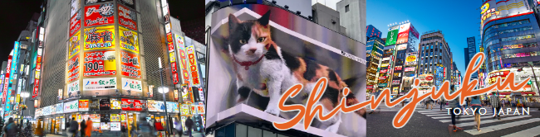

อิสระอาหารเย็น
เพื่อให้ท่านเต็มอิ่มกับการช้อปปิ้ง

ได้เวลาอันสมควรนำท่านเดินทางสู่สนามบินฮาเนดะ

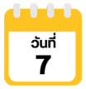
สนามบินนานาชาติฮาเนดะ-สนามบินนานาชาติสุวรรณภูมิ

00.20 น. ออกเดินทางกลับสู่ กรุงเทพฯ ประเทศไทย โดยสายการบิน THAI AIRWAYS (TG)
เที่ยวบินที่ TG 661
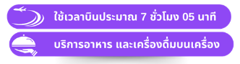

04:50 น. คณะเดินทางถึง สนามบินนานาชาติสุวรรณภูมิ กรุงเทพฯ โดยสวัสดิภาพและความประทับใจ...

☻☻☻☻☻☻☻☻☻☻☻☻☻☻☻☻

สำหรับลูกค้าท่านที่ไม่ต้องการใช้ตั๋วเครื่องบิน (JOIN LAND)
หักออกจากราคาทัวร์ 15,000.-/ท่าน
โปรดสอบถามเจ้าหน้าที่ก่อนทำการจองทุกครั้ง





